桂 林 电 子 科 技 大 学 试 卷

2014—2015 学年第 2 学期 课号 1420285等
课程名称 高等数学AII （B卷; 闭卷） 适用班级（或年级、专业） 2014级
考试时间 120 分钟 班级 学号 姓名
题 号 | 一 | 二 | 三 | 四 | 五 | 六 | 七 | 八 | 九 | 十 | 成绩
满 分 | 12 | 12 | 18 | 21 | 14 | 18 | 5 |  |  |  | 100
得 分
评卷人

一．填空题（每小题3分，共12分）
1．设是周期为2的周期函数，它在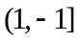上的定义为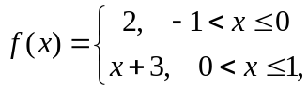，则的傅里叶（Fourier）级数在收敛于 .
2．数量场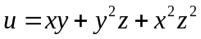在点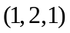处的梯度为 .
3．过点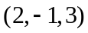且垂直于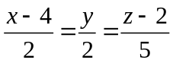的平面方程为 .
4．交换积分次序：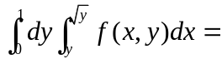 .
二．单选题（每题3分，共12分）
1．设为非零常数，则当（ ）时级数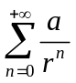收敛.
A．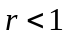 B．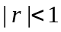 C．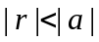 D．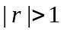

2．已知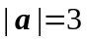，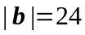，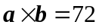，则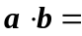（ ）
A． B． C． D．
3．曲面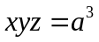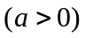的切平面与三个坐标平面所围成的四面体的体积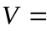（ ）
A．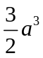 B．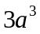 C．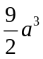 D．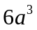
4．若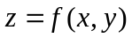在点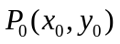的某个邻域内（ ），则在该点可微.
A．连续； B．偏导存在； C．偏导连续； D．以上说法都不对．

三．计算题一（每小题6分，共18分）
1．计算积分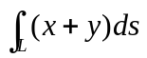，其中为连接点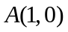及点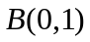的直线段.
2．计算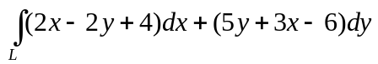，其中为三顶点分别为、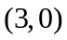和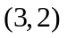 的三角形正向边界.
3．计算极限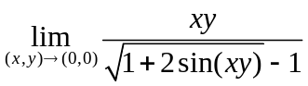.
四．解答题一（每小题7分，共21分）
1．计算曲面积分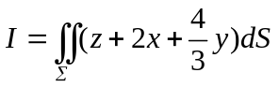，其中为平面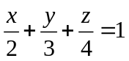在第一卦限的部分.
2．将函数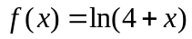展开成的幂级数.
3．.设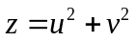，而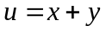，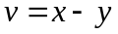，求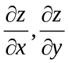.
五．解答题二（每小题7分，共14分）
1．将直线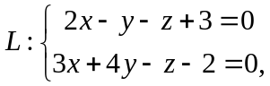化为对称式方程及参数方程.
2．求幂级数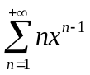的收敛域及和函数，并求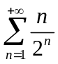的和.
六．计算题二（每小题9分，共18分）
1．计算积分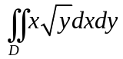，其中是两条抛物线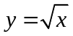，所围成的闭区域.
2．计算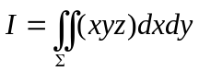，其中为球面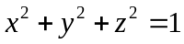外侧在第一卦限的部分.
七．证明题（本题5分）
设为偶函数，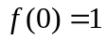且在的某邻域内具有二阶导数，求证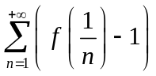收敛.

